Autogramiáda Julie Caplinové, autorky bestsellerové série ROMANTICKÉ ÚTĚKY

11. listopadu 2022, Praha
Nakladatelství Cosmopolis, součást Nakladatelského domu GRADA, vás srdečně zve na autogramiádu Julie Caplinové, autorky oblíbené série ROMANTICKÉ ÚTĚKY, k její nové knize Hrad ve Skotsku, která se uskuteční ve čtvrtek 1. prosince 2022 od 16 hodin v knihkupectví Dobrovský, Arkády Pankrác v Praze (Na Pankráci 86, 140 00 Praha 4 - Nusle).

V případě zájmu o exkluzivní rozhovor bude autorka novinářům k dispozici od 14.30 hodin v prostorách OC Arkády Pankrác. Pro bližší informace mě neváhejte kontaktovat.

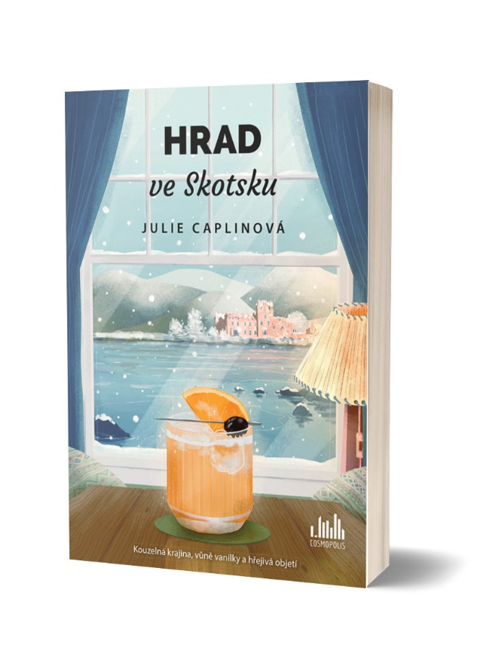
Na Skotskou vysočinu se pomalu snášejí první sněhové vločky a předvánoční závod s časem začíná

Izzy McBrideové se ani nesnilo, že zdědí skutečný hrad. A teď se z ní díky odkazu prastrýce Billa stala hradní paní s velkými plány a mizivou hotovostí. Její excentrická matka Xanthe naštěstí sehnala první dobře platící hosty, jejichž peníze pomohou prostory zvelebit. Střechou sice stále ještě zatéká, ale počet obyvatel hradu nečekaně roste. Zbývá už jen maličkost – během pár týdnů před Vánoci proměnit chátrající hrad v kouzelný hotel. Naštěstí má k ruce pár pomocníků, kteří se pustí do renovace spolu s ní. Jedním z nich je i Ross, na kterého Izzy myslí víc, než by se jí líbilo. Vždyť ona přece musí chystat sváteční menu, a ne dumat nad tím, co se tomu tajemnému spisovateli honí hlavou…

Základní informace o knize:

datum vydání: 15. 11. 2022
počet stran: 320 stran
formát: 144x207 mm
Vazba: brožovaná s klopami
399 Kč

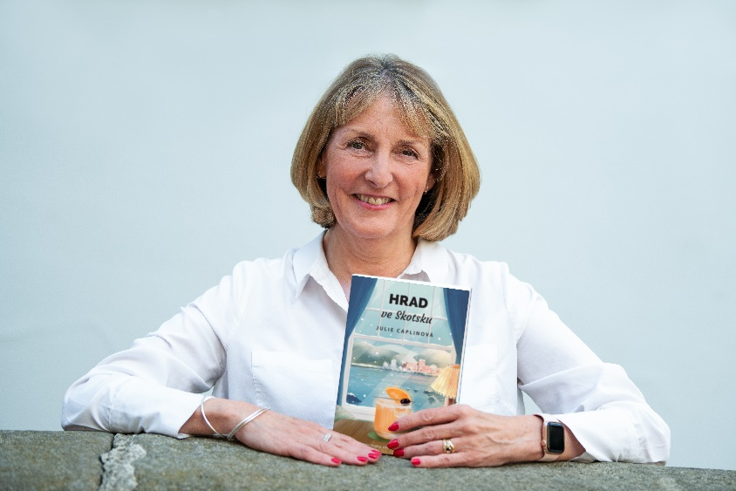
O autorce
Julie Caplinová je závislá na cestování a dobrém jídle. Neustále se snaží vypátrat dokonalý gin a je až nezdravě vybíravá, co se sklenic, toniku a ozdob týče. Mezi ochutnávkami ginu napsala svůj první román, který se odehrává v jednom z mnoha měst, jež během života poznala.
Jako PR ředitelka se několik let potloukala po Evropě a brala nejlepší žurnalisty zabývající se jídlem a pitím na novinářské exkurze (takzvané služební cesty), aby ochutnali gastronomické pochoutky v nejrůznějších městech v Itálii, Francii, Belgii, Španělsku, Dánsku a Švýcarsku. Byla to náročná práce, ale někdo to dělat musel. A právě tyto exkurze se staly inspirací k napsání série Romantické útěky

K dispozici na vyžádání:
- kniha k recenzi
- kniha do soutěže
- ukázka z knihy
- exkluzivní rozhovor s autorkou

Kontaktní údaje:
Mgr. Anna Prožerina, PR a propagace
Nakladatelský dům GRADA
U Průhonu 22, 170 00 Praha 7
prozerina@grada.cz, +420 608 090 634
www.grada.cz

O společnosti GRADA Publishing:
Nakladatelský dům GRADA Publishing, a.s. si od roku 1991 drží pozici největšího tuzemského nakladatele odborné literatury. Ročně vydává téměř 400 novinek ve 150 edicích z více než 40 oborů. Od roku 2015 nakladatelský dům rychle expanduje i mimo oblast kvalitní odborné literatury. Tradiční značka GRADA zůstává vyhrazena odborným knihám ze všech odvětví a oblastí lidské činnosti. A ani pět novějších značek nakladatelství na knižním trhu jistě nepřehlédnete. První, u čtenářů úspěšnou značkou je COSMOPOLIS, přinášející zahraniční i českou beletrii všech žánrů. Další již zavedenou značkou je BAMBOOK, značka dětské literatury předkládající malým čtenářům díla českých i zahraničních autorů a ilustrátorů. Značkou věnující se poznání, tématům z oblasti zdravého životního stylu, body-mind, spiritualitě či ekologii, je ALFERIA. Akvizicí získaná značka METAFORA rozšiřuje nabídku nakladatelského domu o další kvalitní beletrii i zájmovou a populárně naučnou literaturu. Prozatím poslední, rychle rostoucí značkou Nakladatelského domu GRADA je BOOKPORT, unikátní projekt online knihovny, který již dnes disponuje třetinou všech e-knih v ČR.

